Муниципальное образование
НОВОПОКРОВСКОЕ сельское поселение
АДМИНИСТРАЦИЯ НОВОПОКРОВСКОГОСЕЛЬСКОГО ПОСЕЛЕНИЯ

ПОСТАНОВЛЕНИЕ
29.01.2025 №2
с. Новопокровка Кожевниковский район Томская область

О стоимости услуг, предоставляемых
согласно гарантированному перечню услуг по погребению

В соответствии со ст. 9 Федерального закона от 12 января 1996 года № 8-ФЗ «О погребении и похоронном деле», распоряжением Администрации Томской области от 15.10.2015 № 761–ра, «Об утверждении порядка согласования стоимости услуг, предоставляемых согласно гарантированному перечню услуг по погребению»
ПОСТАНОВЛЯЮ:
- Утвердить стоимость услуг, предоставляемых согласно гарантированному перечню услуг по погребению супругу, близким родственникам, иным родственникам, законному представителю или иному лицу, взявшему на себя обязанность осуществить погребение умершего, а также в отсутствие выше перечисленных лиц и иных лиц, взявших на себя обязанность осуществить погребение, погребение умершего на дому, на улице или в ином месте после установления органами внутренних дел его личности, в сумме – 11914 рублей.
- Постановление Администрации Новопокровского сельского поселения от 25.01.2024 № 3 «О стоимости услуг, предоставляемых согласно гарантированному перечню услуг по погребению» считать утратившим силу.
- Обнародовать настоящее постановление в установленном Уставом муниципального образования «Новопокровское сельское поселение» порядке и разместить на официальном сайте Администрации Новопокровского сельского поселения в сети Интернет.
- Настоящее постановление вступает в силу со дня его обнародования, но не ранее 1 февраля 2025 года.
- Контроль за исполнением настоящего постановления оставляю за собой.


И.о. Главы Новопокровского
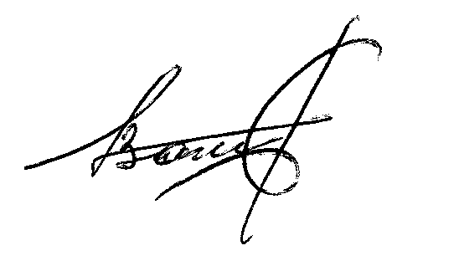
сельского поселения Е.М. Демина

Е.М. Демина
58-134
Приложение 1 к постановлению
Администрации Новопокровского
сельского поселения от 29.01.2025 № 2

СТОИМОСТЬ УСЛУГ,
ПРЕДОСТАВЛЯЕМЫХ СОГЛАСНО ГАРАНТИРОВАННОМУ
ПЕРЕЧНЮ УСЛУГ ПО ПОГРЕБЕНИЮ

№ п/п | Наименование услуг | Ед. изм. | Стоимость услуг (максимальная), руб.
1. | Оформление документов, необходимых для погребения | руб. | 216
2. | Предоставление и доставка гроба и других предметов, необходимых для погребения | руб. | 3603
 | в том числе:
2.1. | гроб (обитый) | руб. | 2746
2.2. | Доставка похоронных принадлежностей | руб. | 857
3. | Перевозка тела (останков) умершего на кладбище | руб. | 1907
4. | Погребение | руб. | 6188
 | в том числе:
4.1. | могила | руб. | 3610
4.2. | захоронение | руб. | 483
4.3. | памятник (с табличкой) | руб. | 2095
 | ИТОГО: | руб. | 11914

И.о. Главы Новопокровского
сельского поселения Е.М. Демина

